Dharma Sanghaens tale d. 4. Juni, 2011

4. jun. 2011

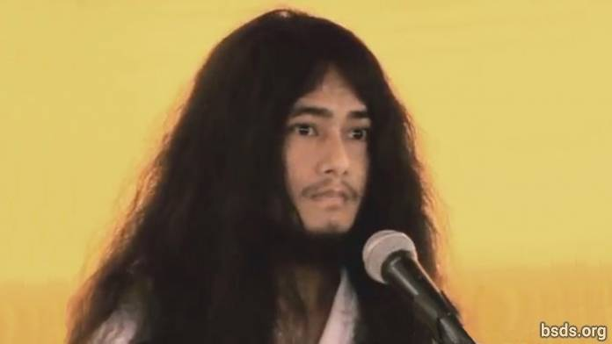

1. Må den uendelige himmel opnå formen af Jorden og absorbere Sansara ind i det tomme felt af absolut potentiale (shunyata) og frihed (moksha).

2. Som Månens pragtigt oplyste udstråling, må Jorden da blive indhyllet af tro.

3. Som solens herlige oplyste udstråling, må verdenen da blive omringet af perfekt visdom.

4. Som konkyliens lyd, må verdenen da give genlyd med Dharmaen.

5. Som bæreren af dorjen (vajradhara), må verdenen da blive ubøjelig med sjælens kærlighed, den øverste sjæl (paratma) og ikke-selvet (anatma).

6. Ligesom den otte bladede lotus bærer formen som reflektion, må verdenen da blive indhyllet af morale, visdom og meditation.

7. I søgen efter denne rene vejledning (margadarshan), ved direkte og være stedfast i forskrifterne, meditationelle stadier og visdom (sheel, samadhi, pragya) af Noble Maitriya Nath og Noble Tara, vil jeg give frihedens vejledning (mukti) og frigørelse (moksha) til hele verdenen.

8. Hvis Dharma vejledning (margadarshan) for frihed og frigørelse (mukti og moksha) er givet i denne verden, men fordele for jorden og ændringer ikke opstår, vil der ikke kun i Dharma verdenen men mellem hvert eneste sansende væsen og menneske, komme en usikker storm af forandring.

9. I den upermanente verden, når Dharma forrådner, vil verdenen blive ufredelig, konfronterende; en form for sekterisme vil blive bragt up mellem samfund i religionens navn – ond opførsel vil blive praktiseret i kaste og troens navn – hvilket fratager stien til frihed. Det er ikke Dharma at omgås religion og fred på sådan en måde.

10. Ved denne kommunale form for religion, er det en religion skabt til at opfylde personlig interesse.

11. I dag er vi Dharma Sanghaerne ekstremt glade for det fromme arbejde.

12. Lad os derfor fortsætte den Maitriyanske harmoni. For dette assimilerer og modificerer jeg i praksis.

13. Og et strålende velkommen og Khata må blive hyldet af Namo Buddha Tapoban Samarakshyan Sanghaen and Bodhi Shravan Dharma Sangha’s Sangha Mitraen and Kalyan Mitraen.

14. Lad Sangha Mitraen og Kalyan Mitra af Dharma Sanghaen, gennem denne unificering af sanghaen, bibeholde Dharmaen med den samme følelse. Lad os også, ved på samme tid at byde et religiøst farvel, give religiøs tak.

15. Må alle væsner være rolige. Må de være glade. Lad det forblive sådan..

https://bsds.org/da/news/103/dharma-sanghaens-tale-d-4-juni-2011

